# UTS TMI6257 — Shannaz Fairuz
NIM : 23051430020
Parameter P : 5 (produk dengan id 5)
Kode verifikasi : UTS-7361
Basis data : uts_23051430020

FOLDER BUKTI
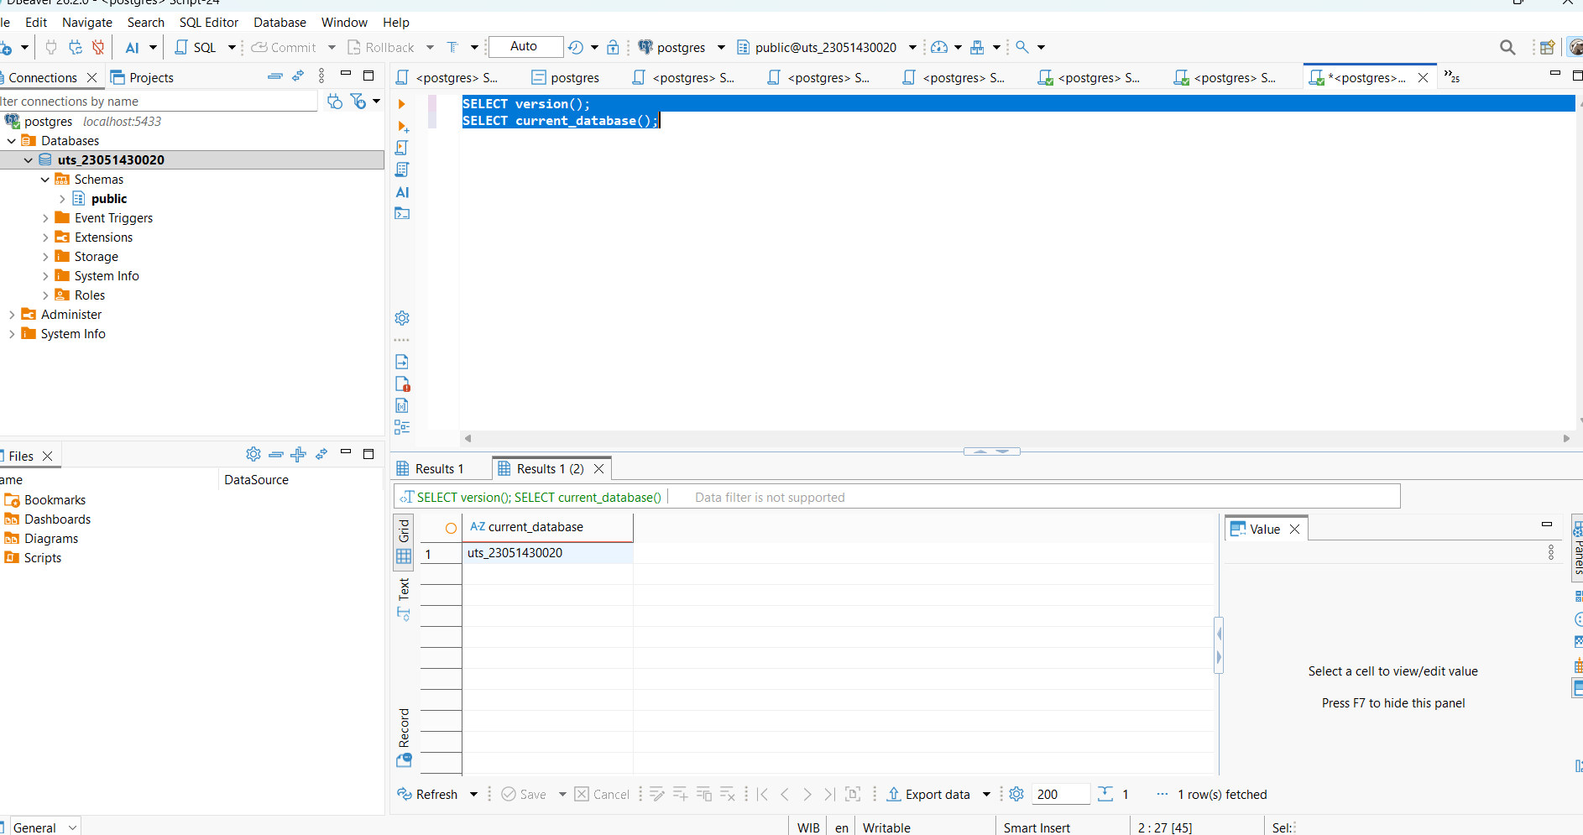

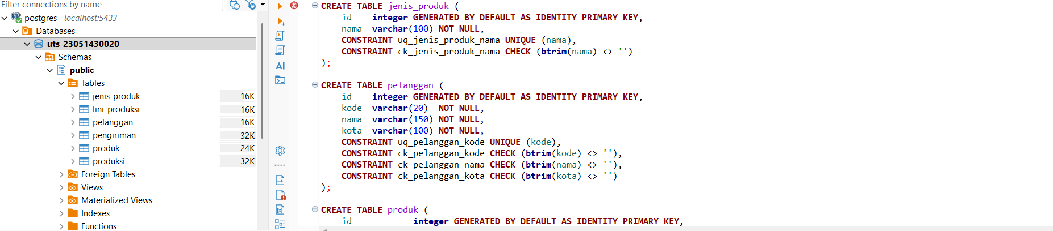

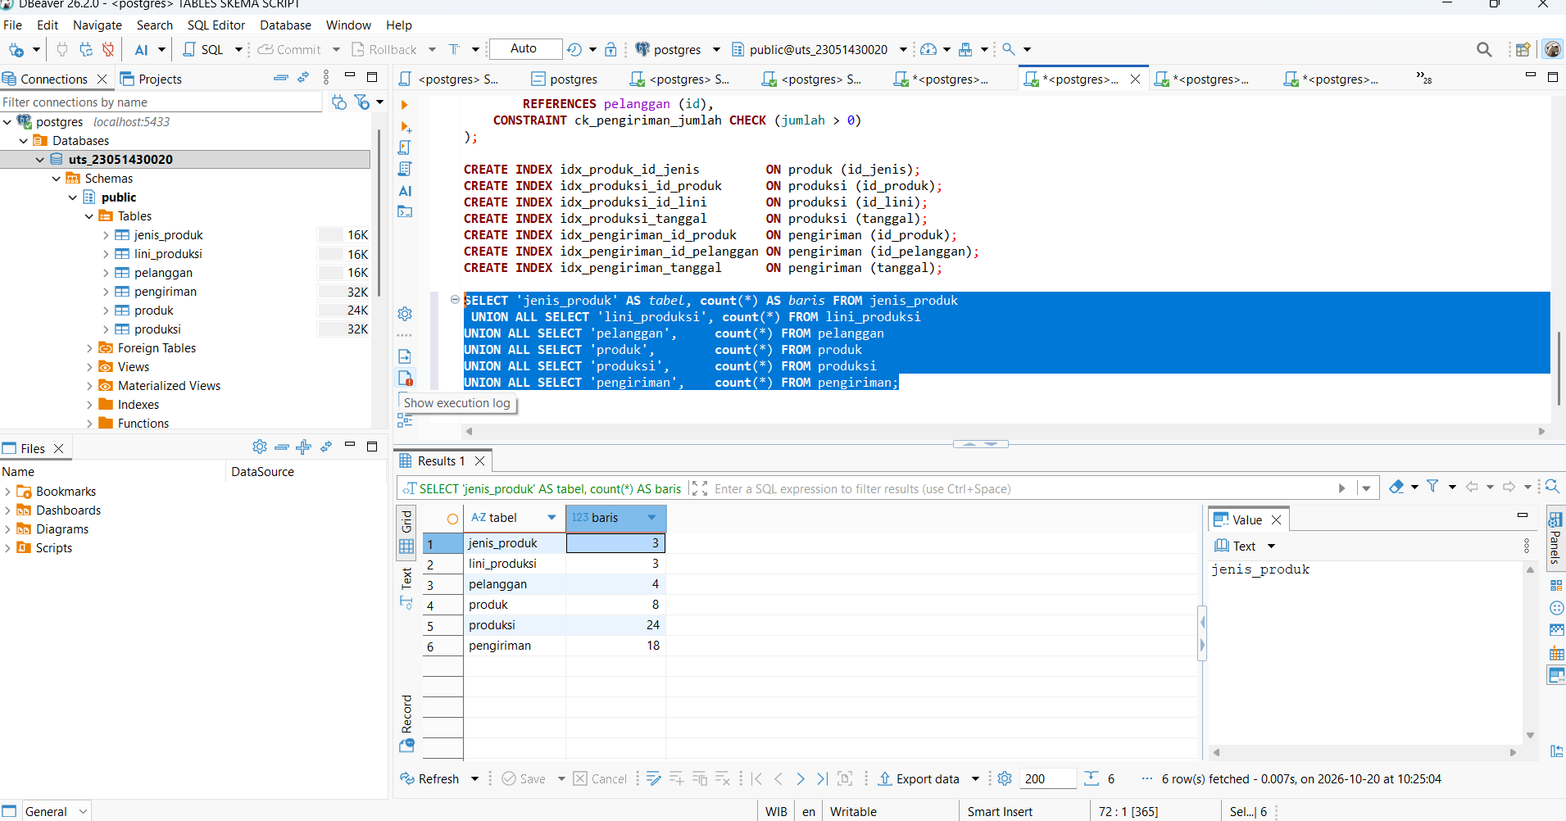

UJI CHECK
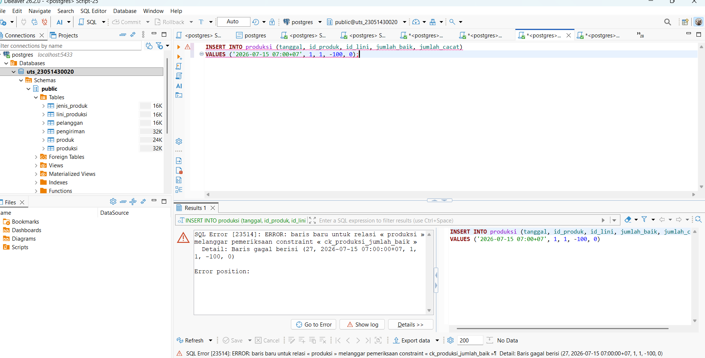

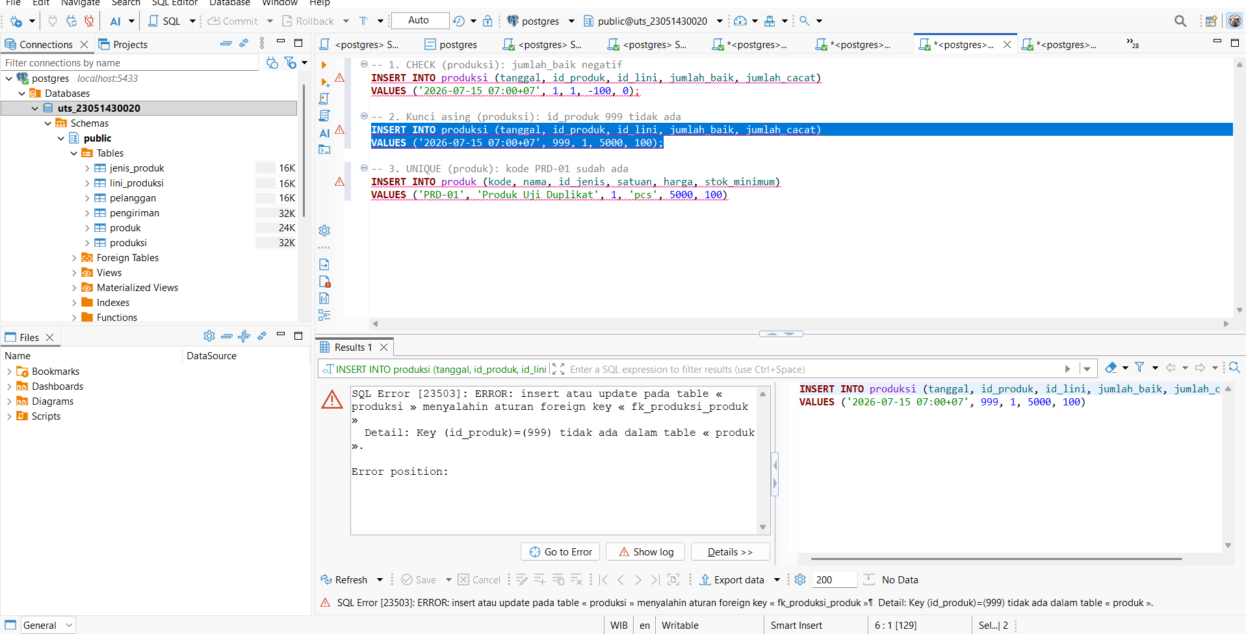

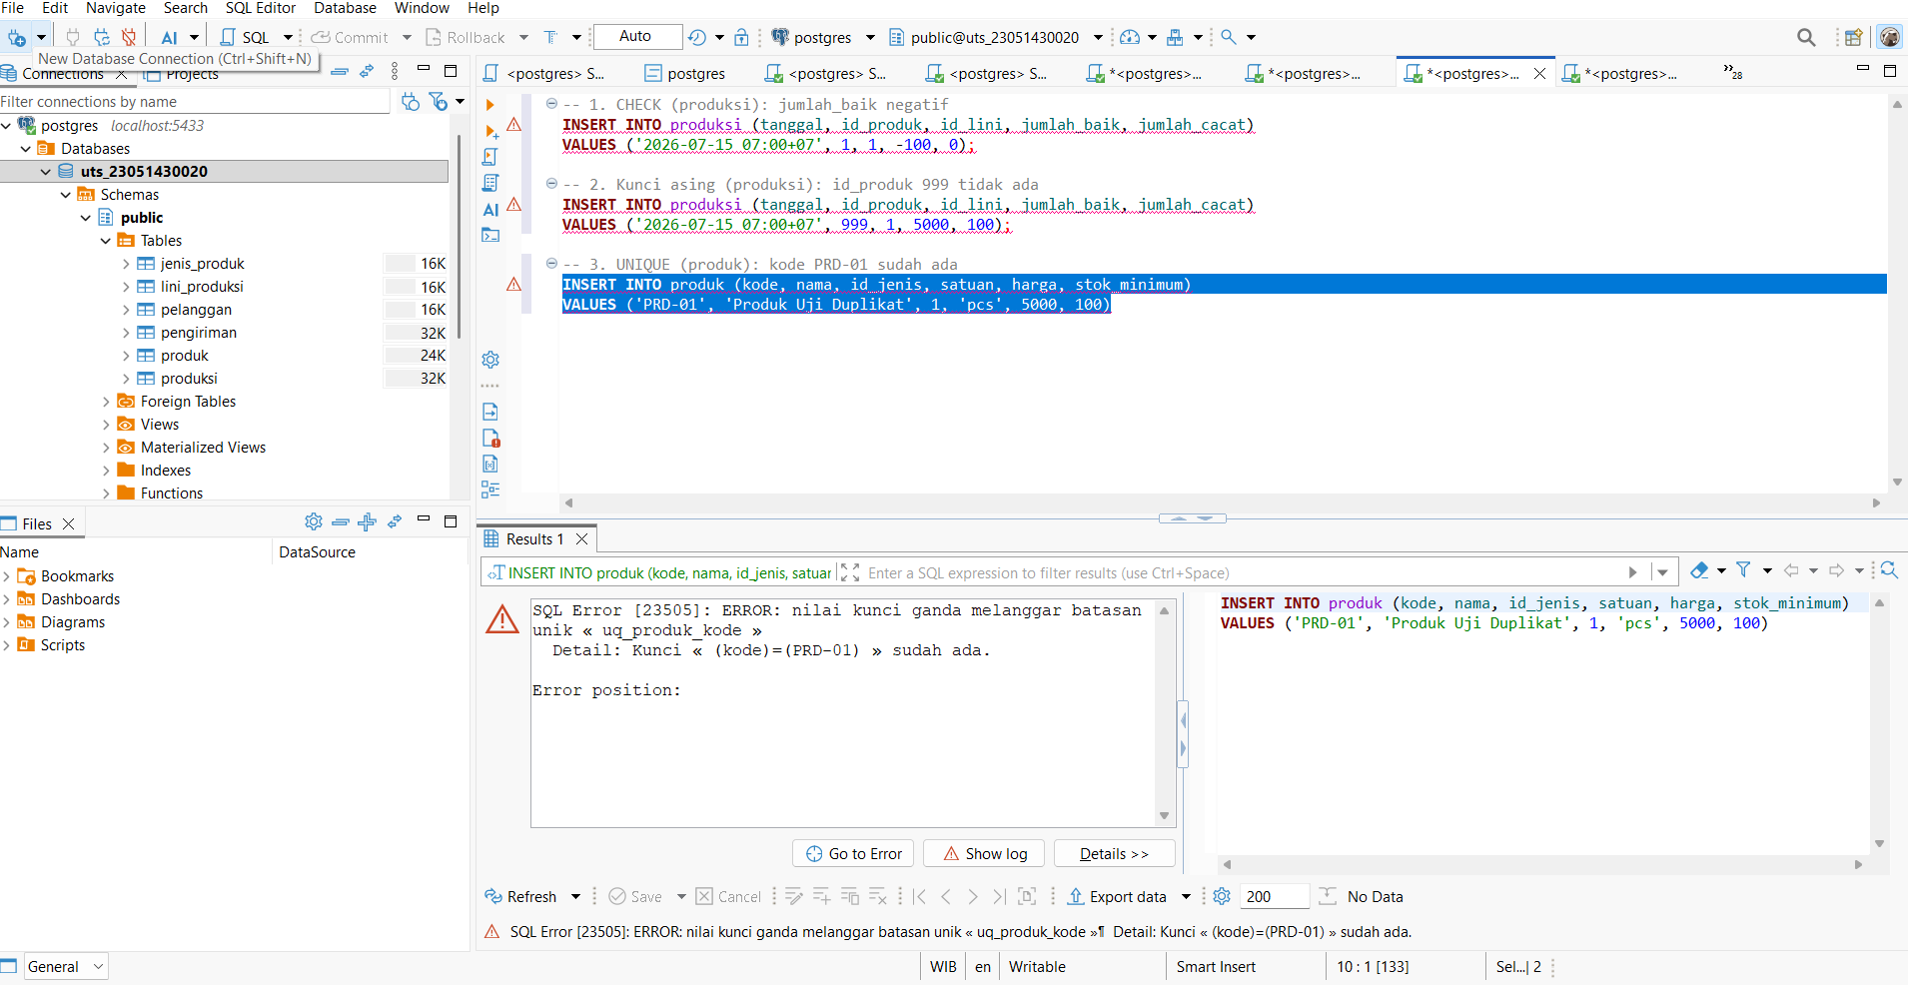
UJI MIGRASI
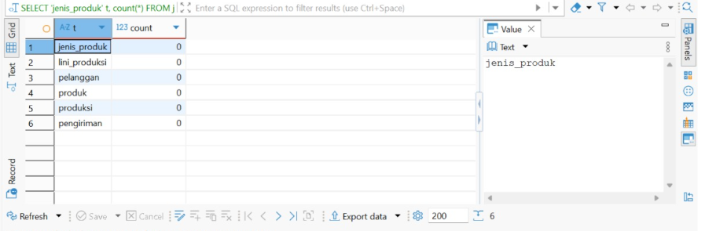

B. B1. Rekap Produksi per Lini per Bulan
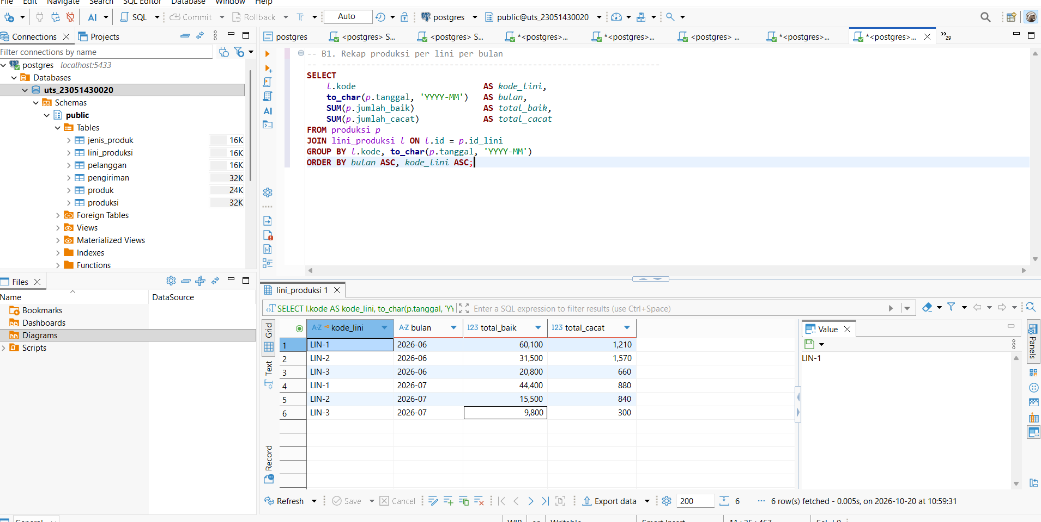

B.2 Tingkat Hasil Baik (Yield) per Produk
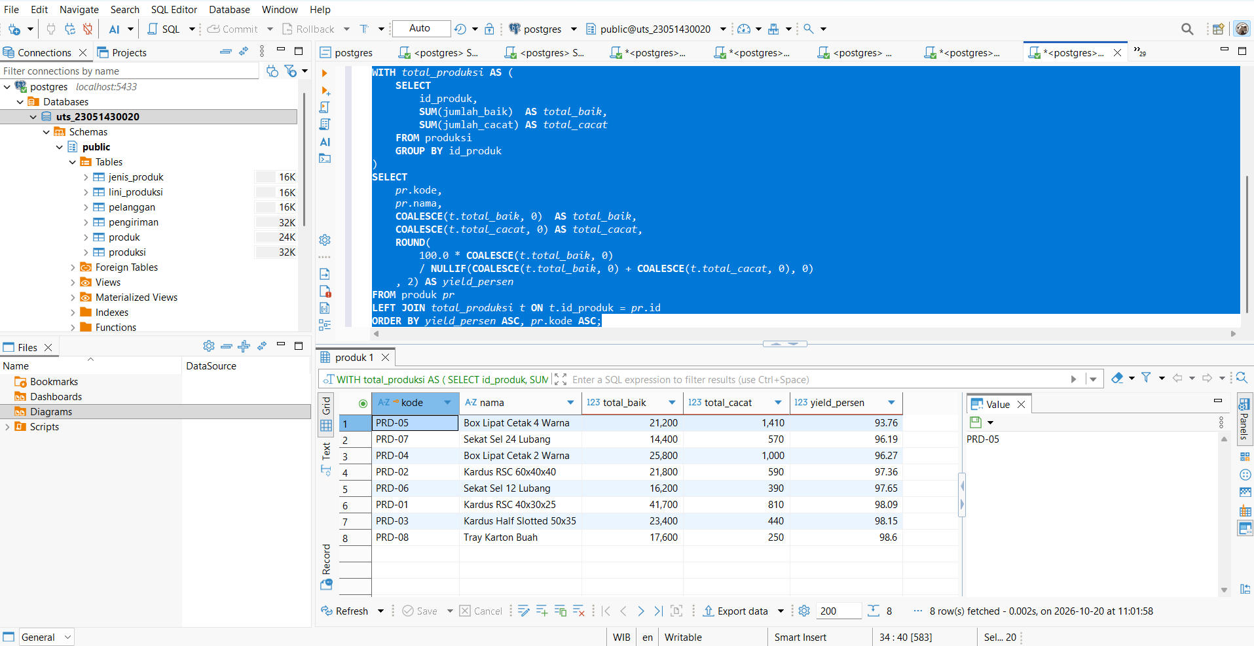

B.3 Saldo Stok dan Status terhadap Stok Minimum
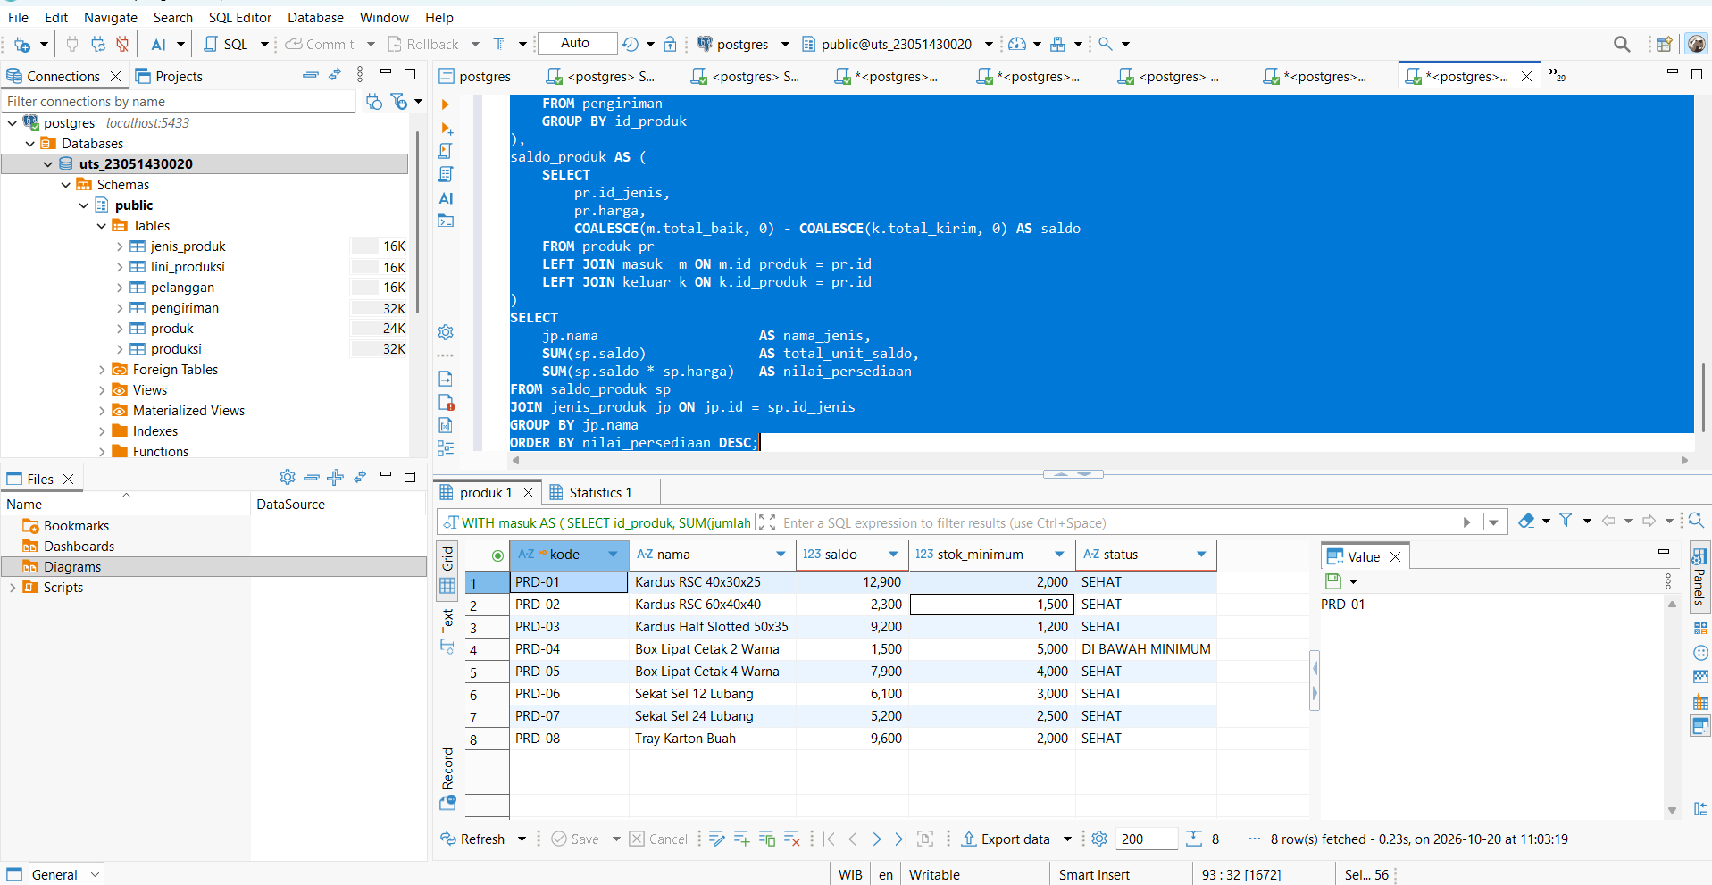

B4. VIEW Nilai Persediaan dan Interpretasi
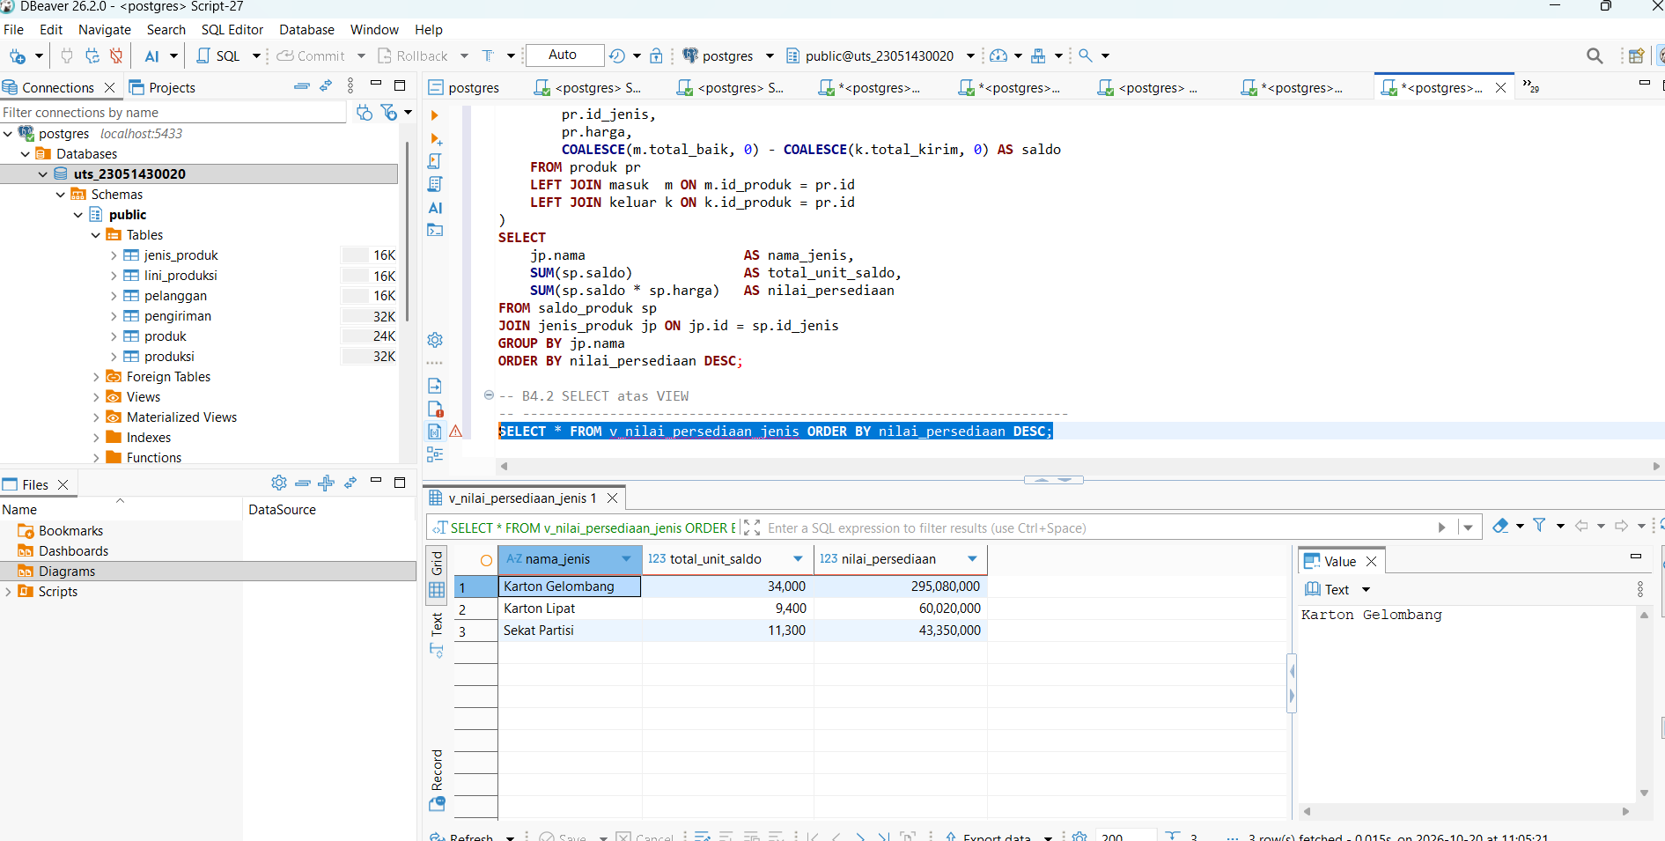

C.0. PERSIAPAN TABEL
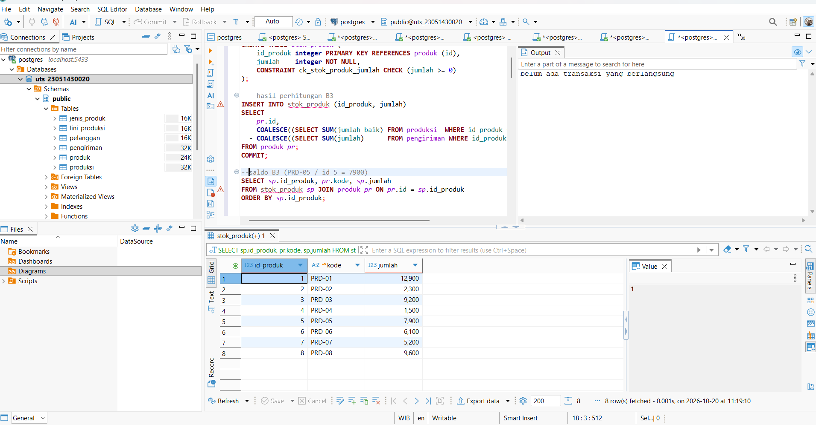
Sama dengan id 5

C.1 Transaksi Pengiriman yang Atomik
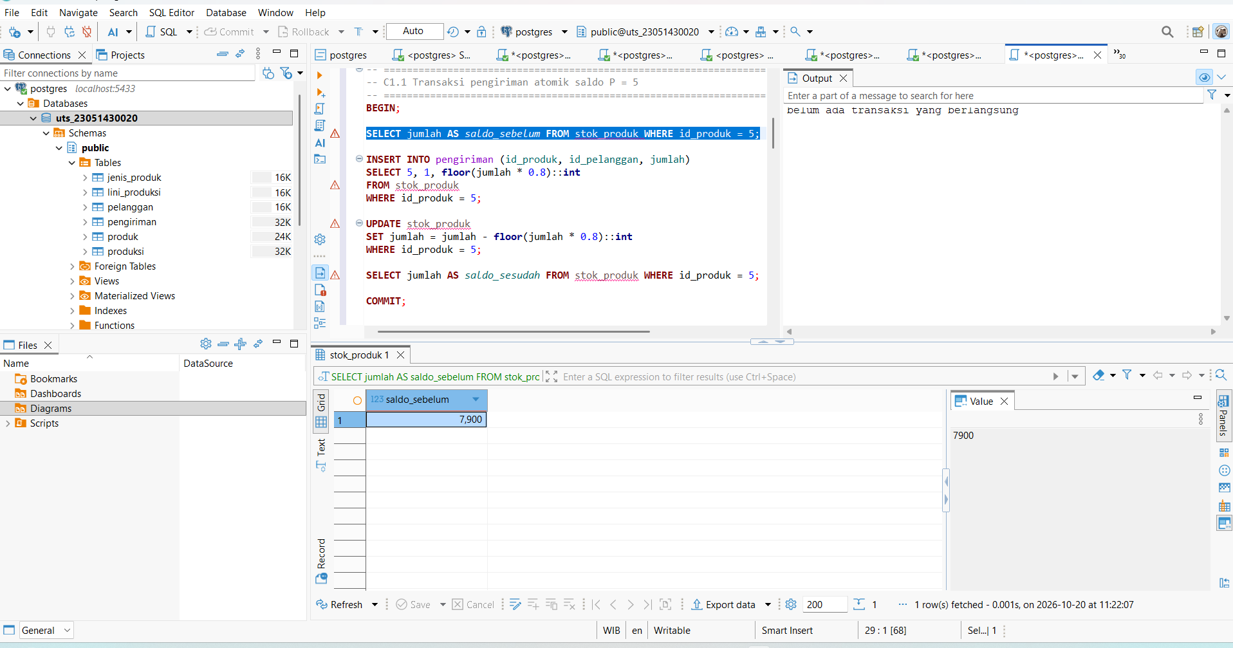
SALDO SEBELUM
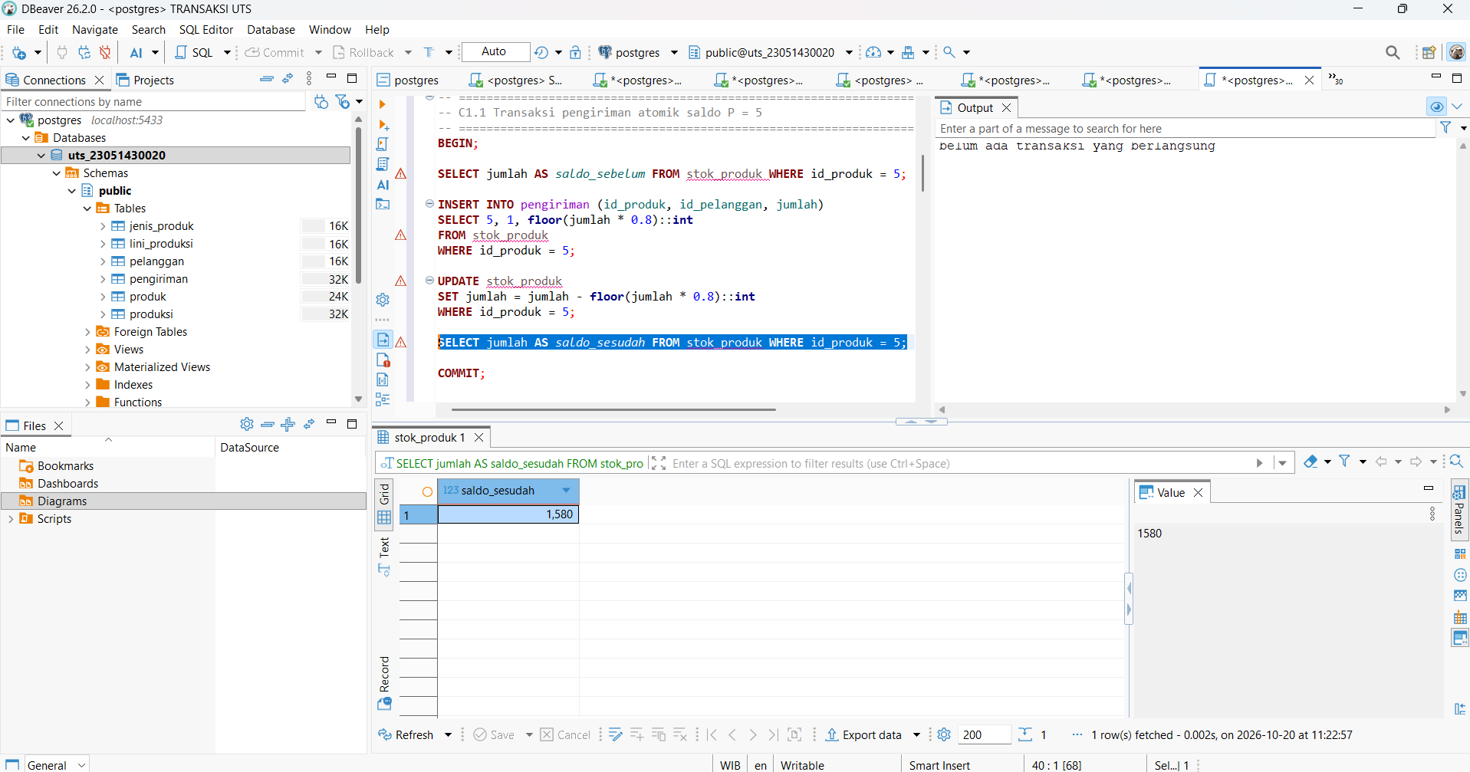
SALDO SESUDAH

C.2 LOST UPDATE
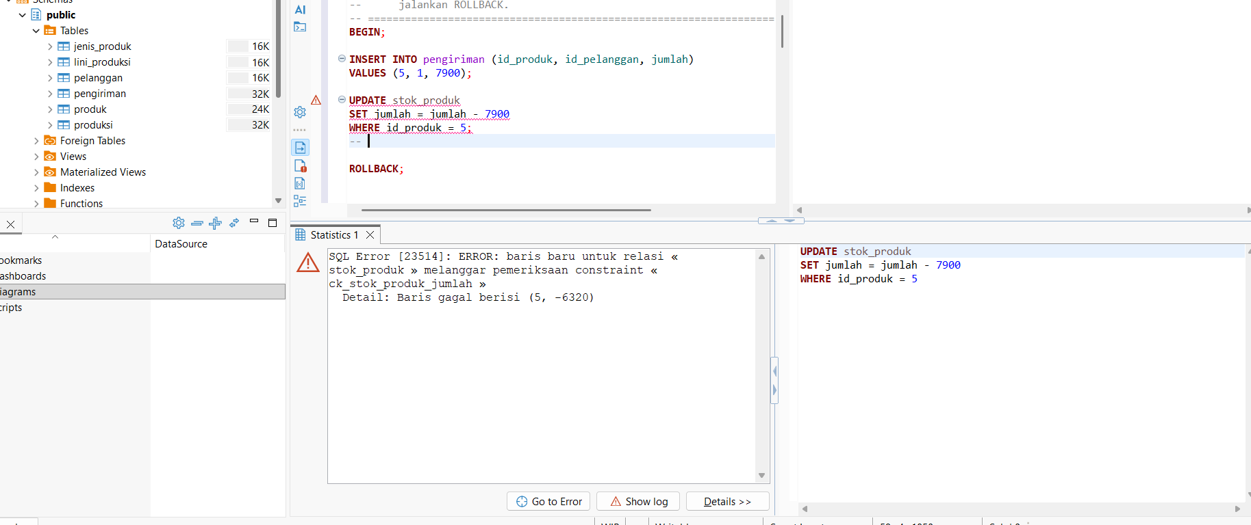
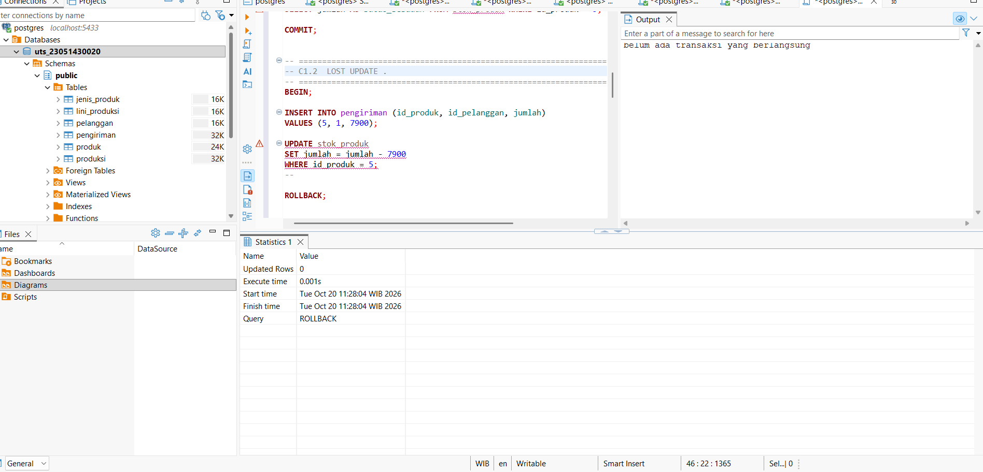

SETELAH ROLLBACK
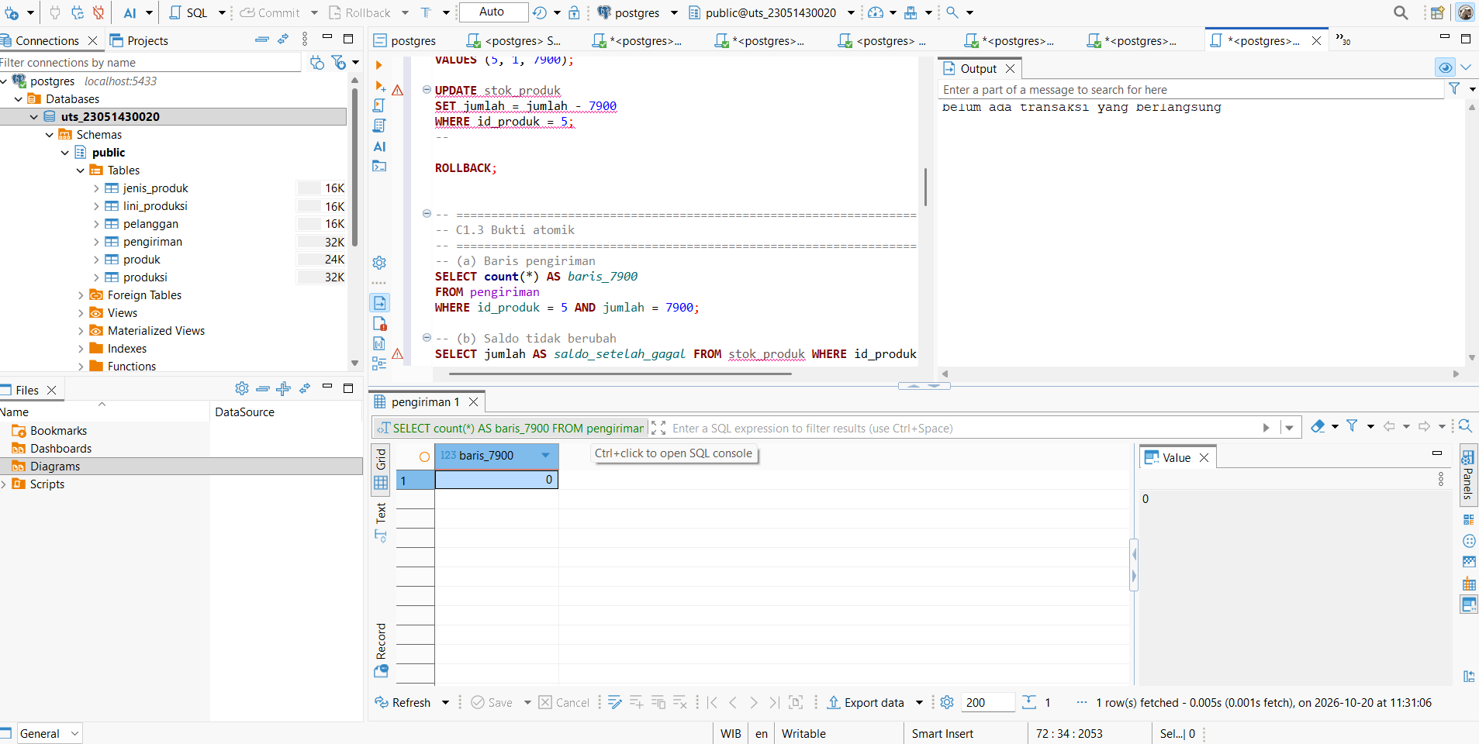
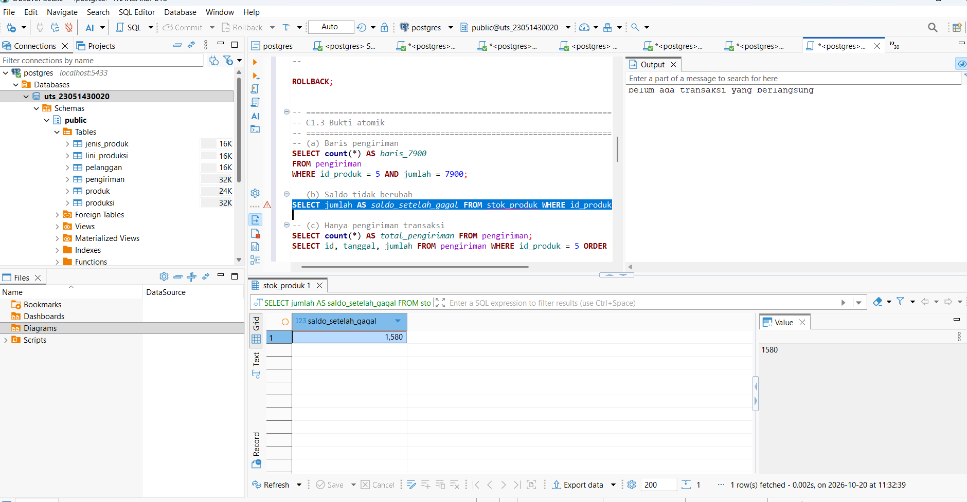

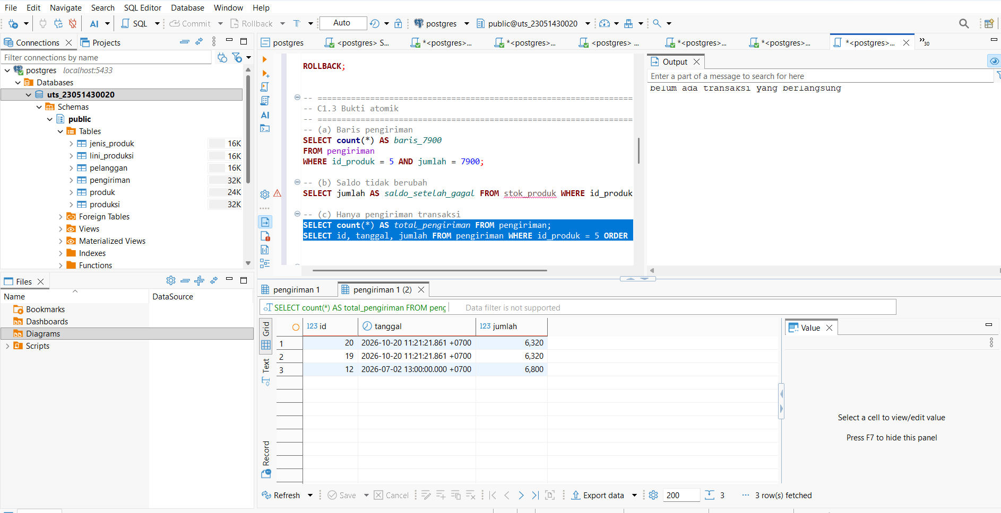

EKSPERIMEN SESI 1 TANPA KUNCI
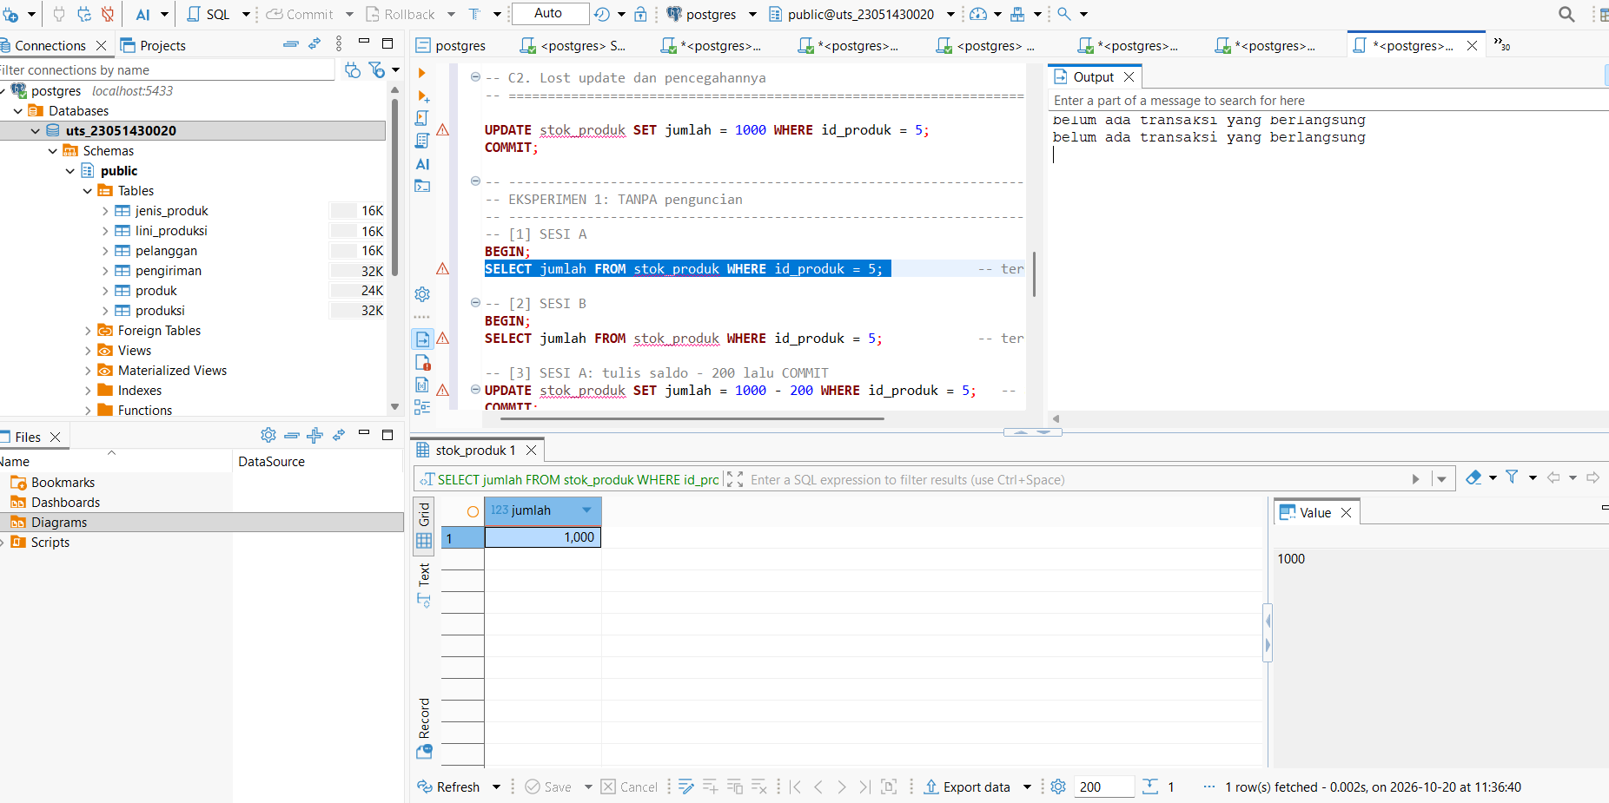
JADI 800
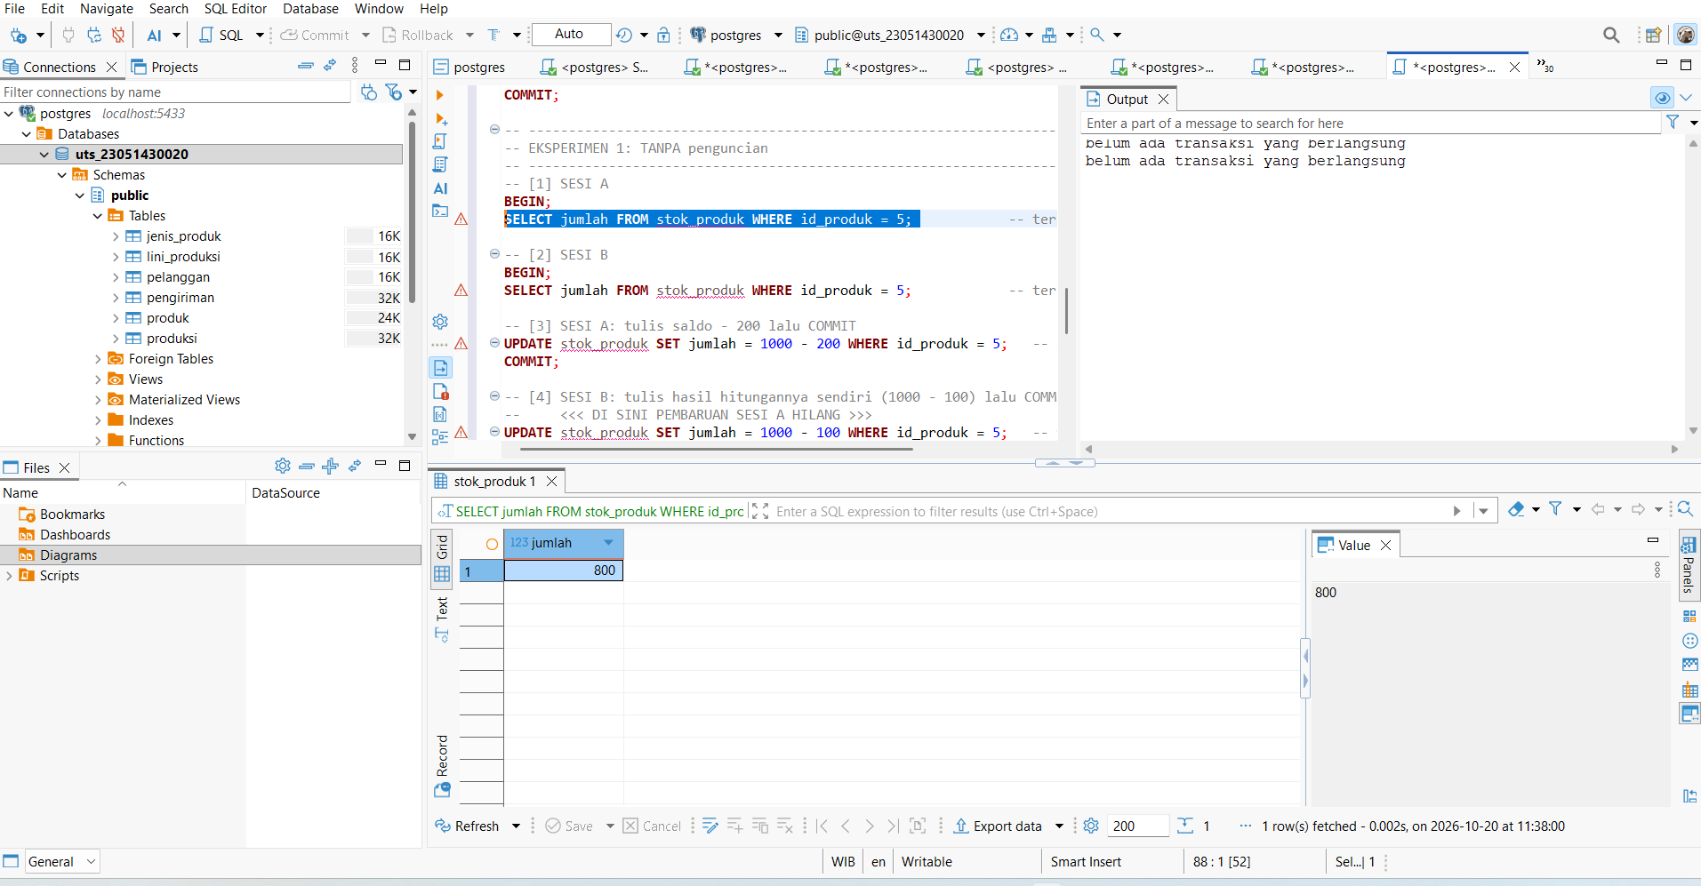

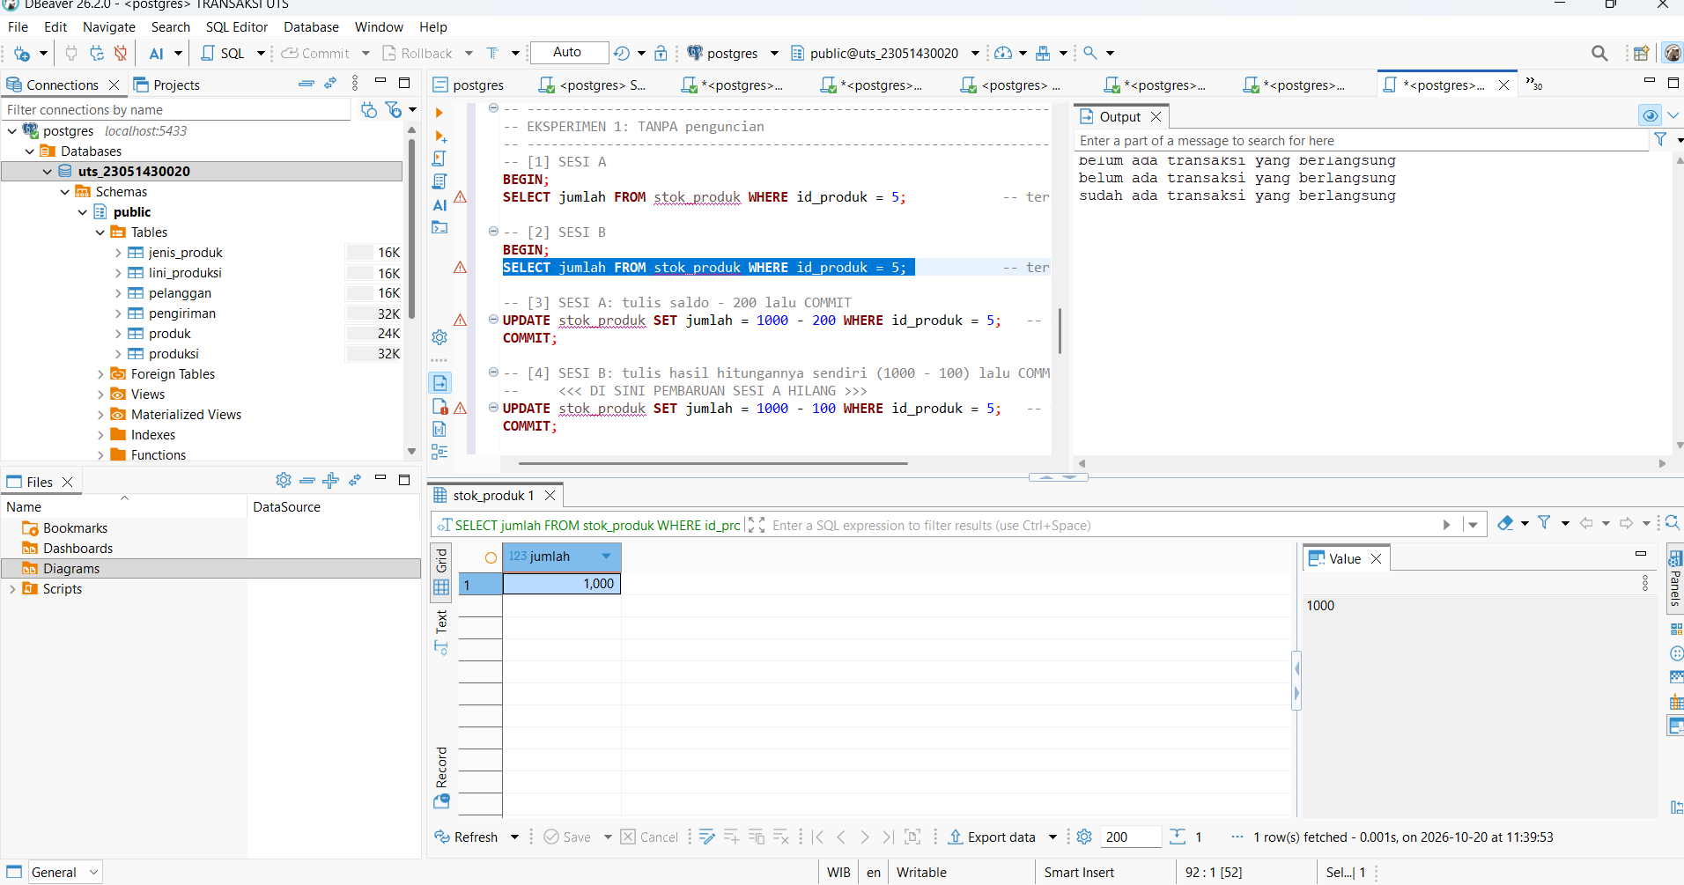

JADI 900
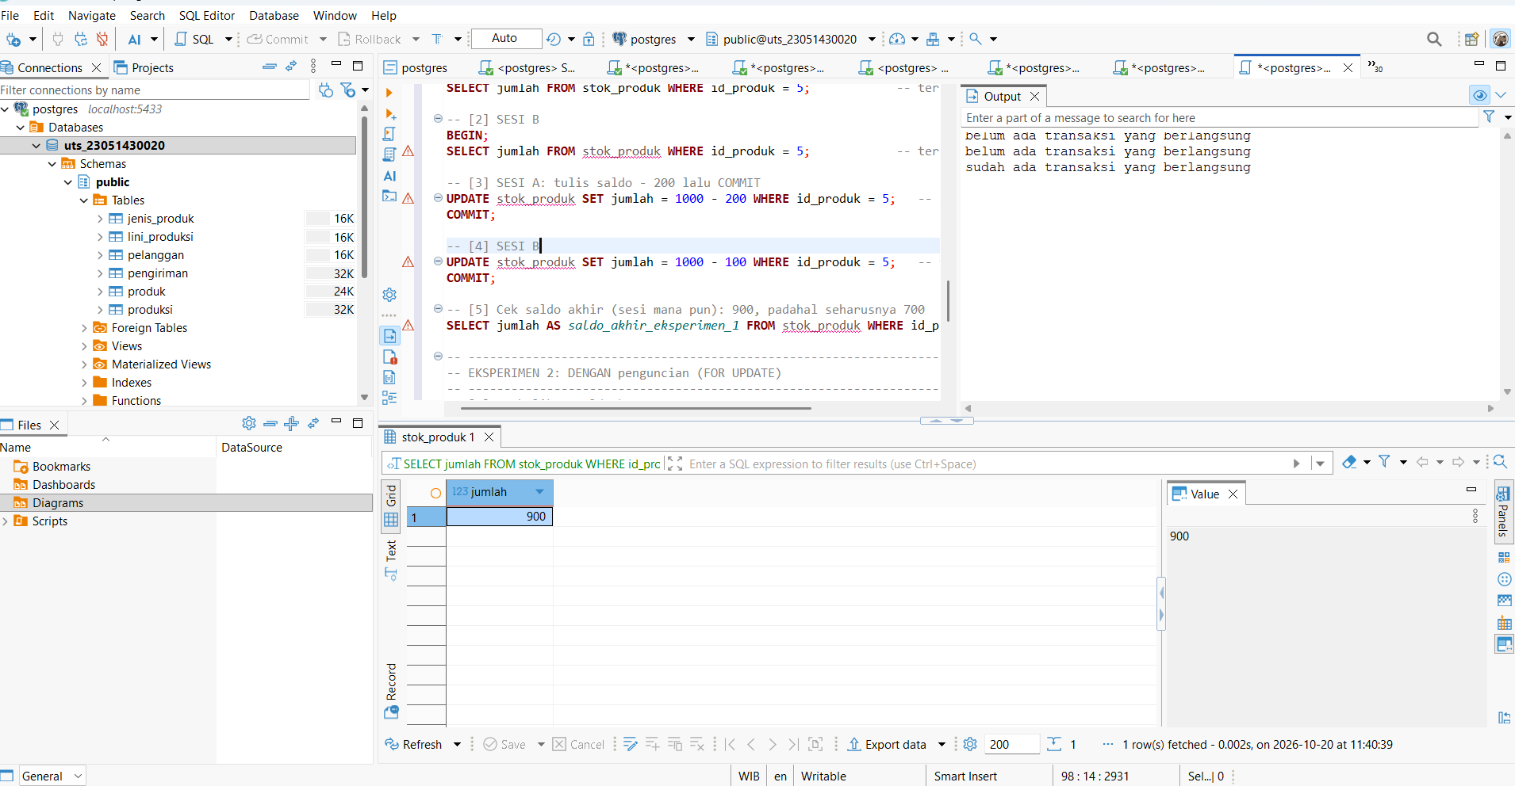

SALDO AKHIR 900
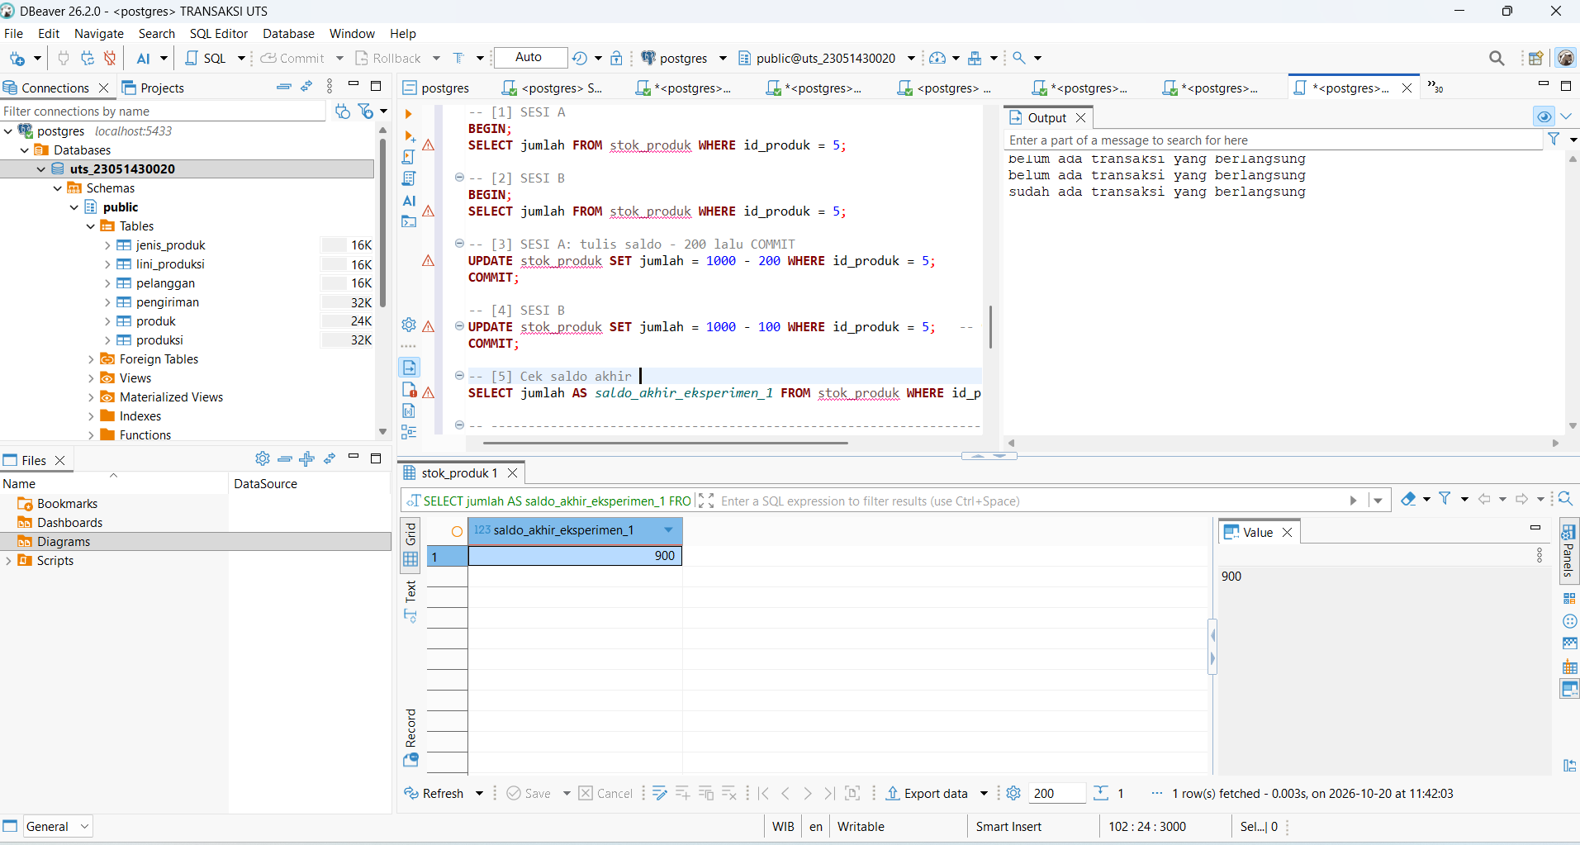

EKPERIMEN 2 (KUNCI)
SALDO 1000
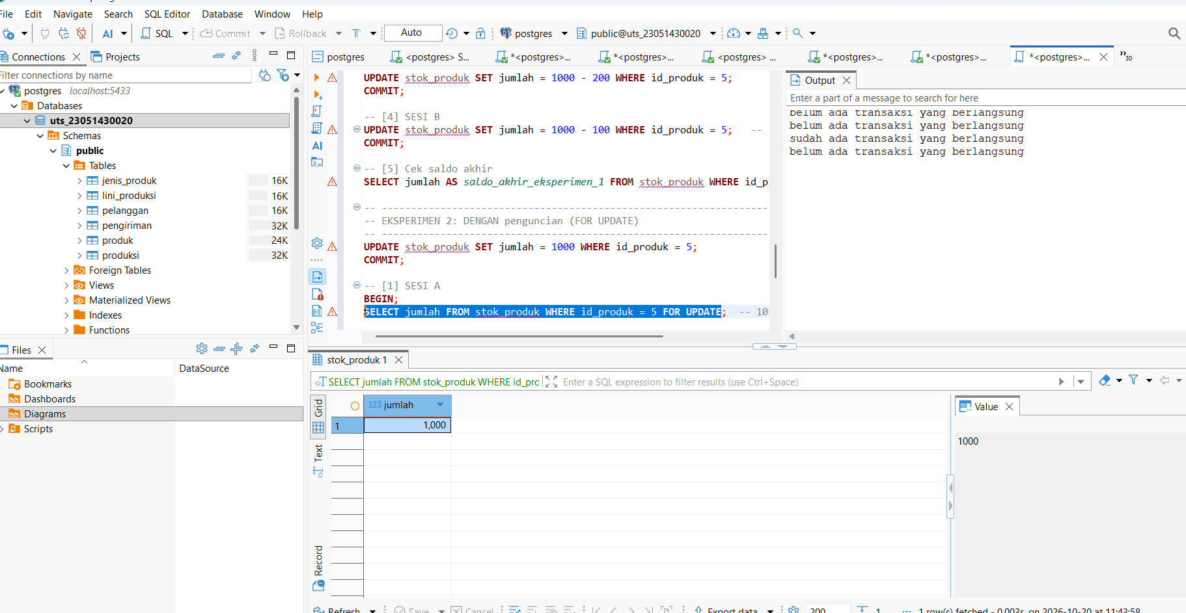

JADI 800
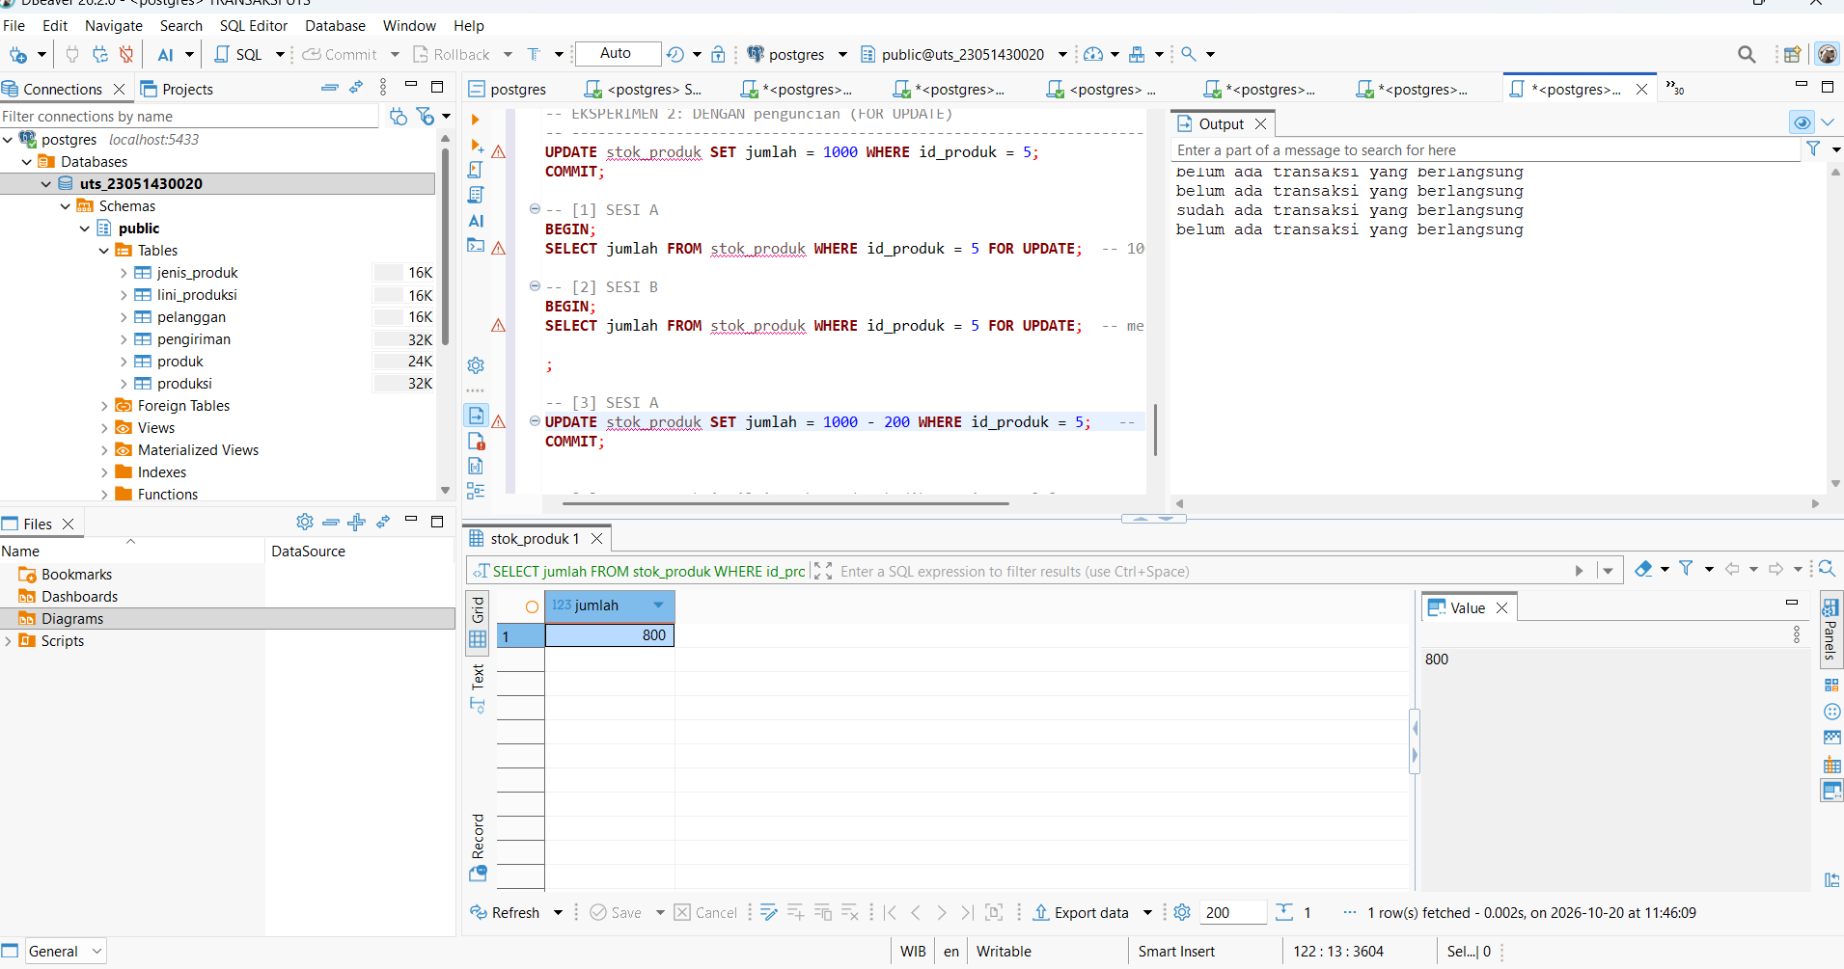

JADI 700
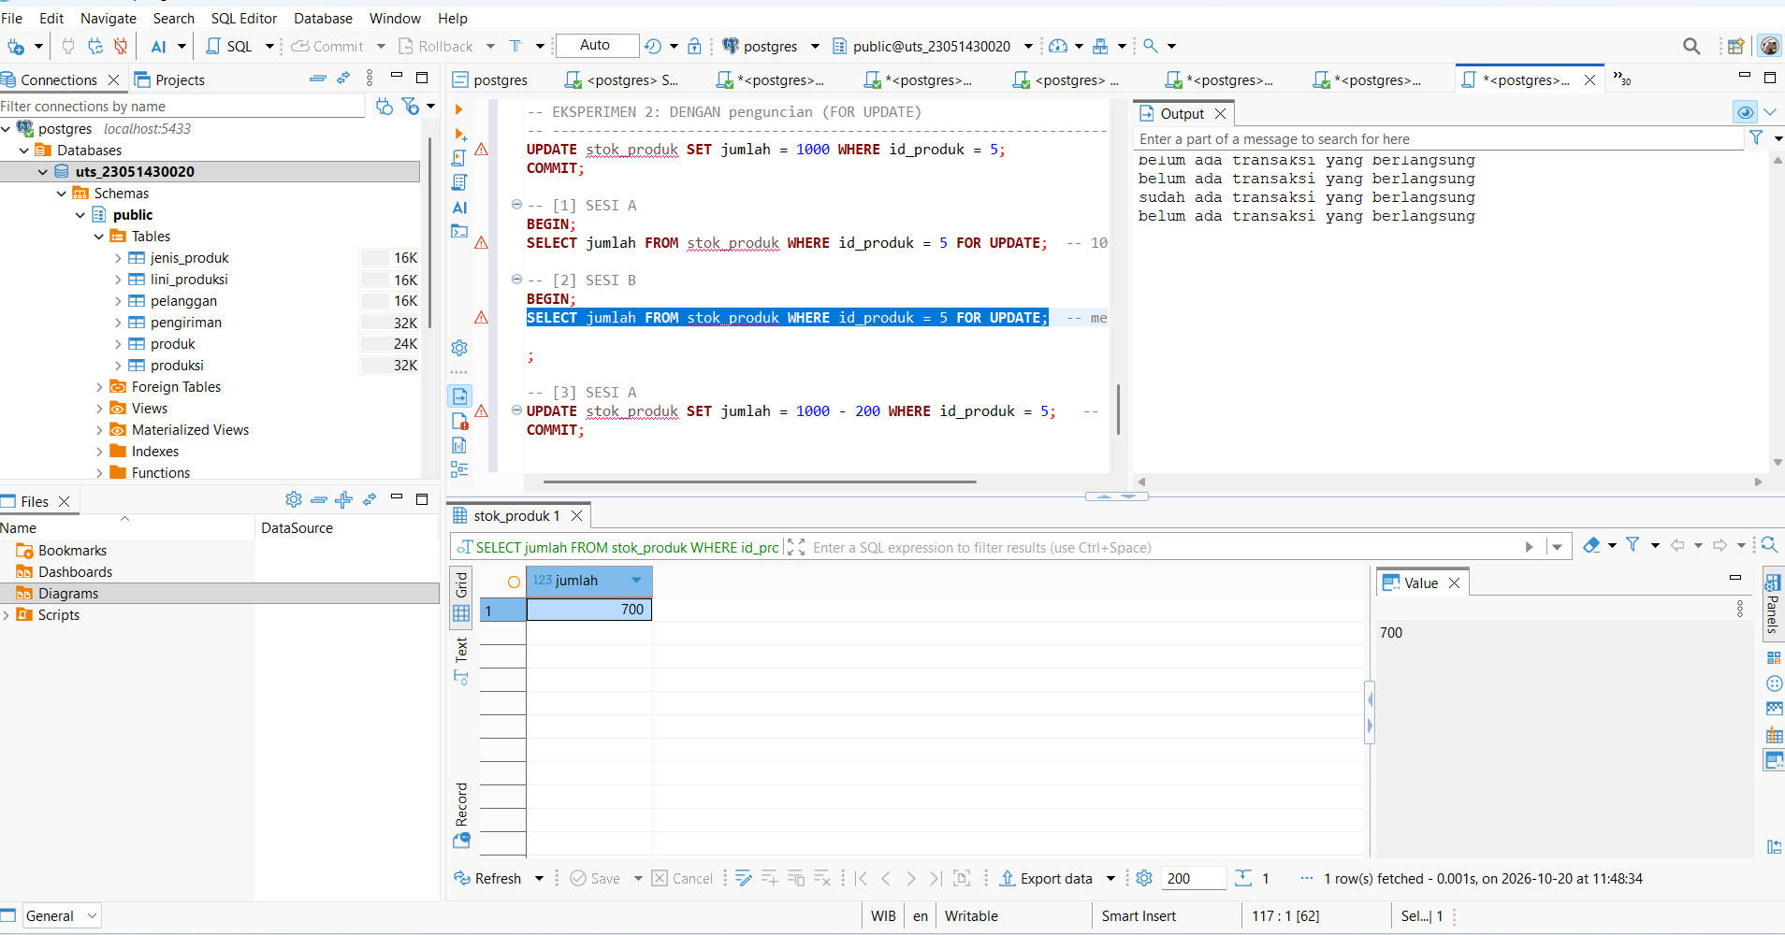

SALDO AKHIR 700
